Calificación EcoVadis: Rittal entre el 5 por ciento de las mejores empresas a nivel mundial
Oro por la sostenibilidad en Rittal
Herborn, 06-11-2025.
Esta es una señal contundente para el futuro: Rittal no solo ha fue evaluada con éxito por EcoVadis, sino que también recibió la medalla de oro por su sostenibilidad, situando a la empresa entre el 5 por ciento de las mejores del mundo.
Asumir la responsabilidad por el medio ambiente y la sociedad en la que vivimos, así como por cadenas de suministro justas, prácticas empresariales sostenibles y transparencia: Rittal ha incorporado firmemente este principio de acción, y no solo en los principios de su empresa. Es una preocupación fundamental para esta empresa familiar que opera a nivel mundial. Recientemente galardonada con el título de "Fábrica del Año 2025" por ser una de las instalaciones de fabricación más modernas del mundo, gracias a su producción eficiente y completamente digitalizada, ahora también se sitúa entre el 5 % de las mejores del mundo en términos de sostenibilidad.

Sostenibilidad constante
Esto ha sido certificado con la medalla de Oro EcoVadis, una evaluación basada en estándares internacionales de sostenibilidad, como los diez principios del Pacto Mundial de las Naciones Unidas, los convenios de la Organización Internacional del Trabajo (OIT), el estándar de la Global Reporting Initiative (GRI) y la norma ISO 26000. Es una prueba de la gestión de sostenibilidad y transparencia en la cadena de suministro coherente a nivel internacional. Ecovadis evalúa a las empresas en cuatro áreas clave: medio ambiente, derechos laborales y humanos, ética y compras sostenibles. Rittal registró avances significativos en todas las categorías, con un total de 18 puntos porcentuales.

Mejoras decisivas
Estas razones llevaron a la alta clasificación: por un lado, Rittal optimizó su gestión internacional de emisiones, incluyendo el cálculo de datos de CO₂. Se han implementado numerosos proyectos para aumentar la eficiencia energética, incluyendo una reducción significativa de la temperatura en los talleres de pintura. Solo en 2024, esto supuso un ahorro de varios millones de kilovatios-hora de energía. Además, Rittal ha introducido la Huella de Carbono del Producto (PCF) para muchos de sus productos, lo que permite a los clientes consultar los valores de emisiones directamente en línea. Los propios productos también se han vuelto más eficientes energéticamente: los refrigeradores Blue e+ reducen el consumo energético hasta en un 75 % y ahorran alrededor de una tonelada de CO₂ por dispositivo al año, lo que equivale a la cantidad que puede absorber una haya en 80 años.

La responsabilidad es incuestionable
La certificación ISO 27001 subraya los altos estándares de seguridad de la información. Y además, la sostenibilidad no se limita a las puertas de las fábricas. La empresa también se asegura de que sus partners de la cadena de suministro cumplan con los altos estándares.

"Como empresa familiar y actor global, nuestro objetivo es actuar con responsabilidad en interés de las personas y garantizar los medios de vida para las generaciones futuras, en todo lo que hacemos", subraya Philipp Guth, Director de Tecnología (CTO) de Rittal): "Operamos en mercados y cadenas de suministro globales con esta actitud, asegurando ser un proveedor 100% fiable para nuestros clientes."

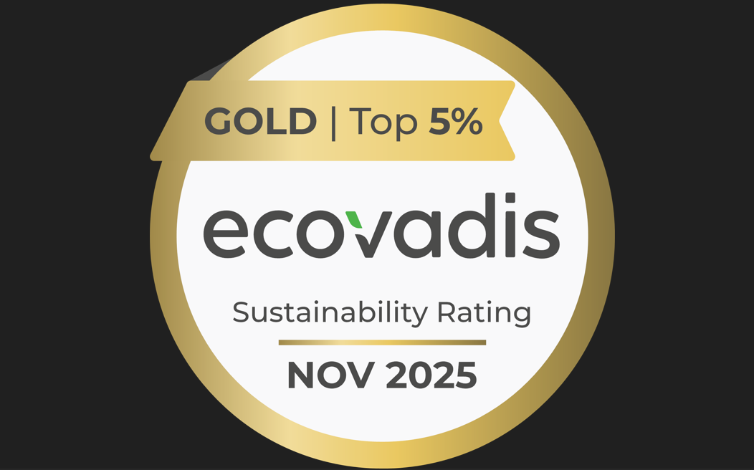 |  | 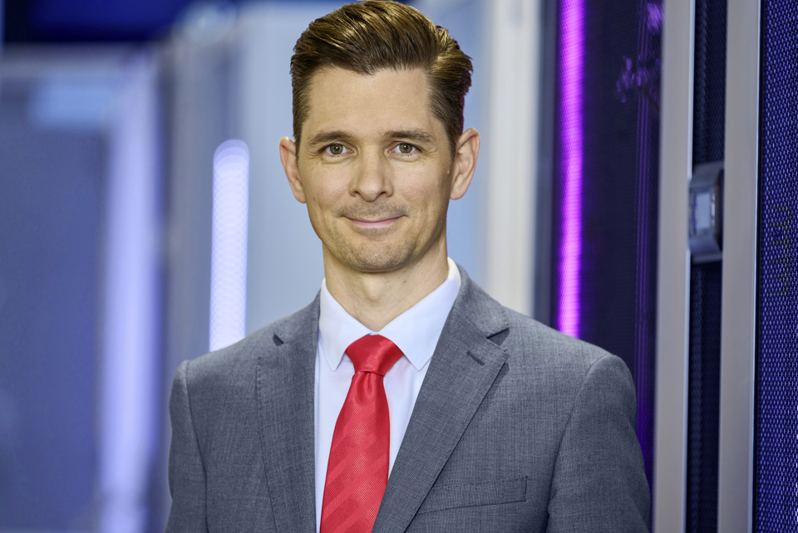
Imagen 1  La calificación EcoVadis es el estándar internacional para la gestión de la sostenibilidad y transparencia de las empresas. En este sentido. Rittal se sitúa entre el 5 por ciento de las mejores empresas a nivel mundial. |  | Imagen 2  Philipp Guth, CTO: "Rittal forma parte de cadenas de suministro interconectadas a nivel mundial, y la responsabilidad es parte de Rittal. Operamos en mercados y cadenas de suministro globales con esta actitud."

Puede reproducirse de forma gratuita. Por favor, indique a Rittal GmbH & Co. KG como fuente.

Rittal

Rittal es un proveedor global líder de sistemas de recubrimientos, automatización e infraestructuras con sus unidades industriales, de TI, energía y energía, refrigeración y servicio. Los productos Rittal se utilizan en más del 90% de las industrias globales: estandarizados, personalizados y siempre de la mejor calidad.
Nuestro enfoque y metodología: Rittal, Rittal Software Systems (Eplan, Cideon y German Edge Cloud) y Rittal Automation Systems (RAS, Ehrt, Alfra) combinan su experiencia en hardware y software para optimizar, digitalizar y optimizar procesos a lo largo de toda la cadena de valor para nuestros clientes, incluyendo su infraestructura informática – desde el control y la construcción de equipos de conmutación, la construcción de maquinaria hasta los operadores de fábricas o el sector energético.
Nuestra promesa de entrega: los productos estándar de Rittal se entregan en Alemania en 24 horas y en 48 horas en toda Europa.
Enfoque en el cliente
Mejorar la eficiencia y aumentar la productividad mediante la automatización y la digitalización es uno de los mayores retos para nuestros clientes. Esto requiere un conocimiento y experiencia profundos, la combinación de hardware y software, y redes intersectoriales. Estamos convencidos de que crear y conectar salas de datos es crucial para el éxito de la transformación industrial. Y esa es precisamente nuestra especialidad y campo de competencia.
Eplan y Rittal están impulsando el desarrollo del gemelo de automatización digital, haciendo que los datos sean accesibles y utilizables también en operaciones. Cideon está mejorando la consistencia de datos en el contexto del gemelo digital de productos con su experiencia en CAD/CAM, PDM/PLM y configuración de productos. El Sistema de Producción Digital (DPS) ONCITE de German Edge Cloud hace que los datos del proceso de producción sean transparentes, permitiendo optimizarlos, hasta la gestión energética mediante gemelos de producción digitales.
Sostenibilidad
La protección medioambiental y climática, el compromiso social y la gestión corporativa ética son algo garantizado para Rittal. Nos tomamos muy en serio nuestra responsabilidad por un futuro sostenible. Nuestro enfoque de gestión y conservación de recursos implica la mejora continua de nuestros propios procesos de producción y garantizar que nuestros productos tengan la huella de carbono de producto más baja posible. Nuestras soluciones apoyan a nuestros clientes en el cumplimiento de sus propios objetivos climáticos.
Negocio familiar y actor global
Fundada en 1961, Rittal es la mayor empresa del grupo Friedhelm Loh, gestionado por sus propietarios. El grupo opera a nivel mundial, con 13 centros de producción y más de 95 filiales internacionales. Cuenta con más de 12.600 empleados y registró unos ingresos de 3.100 millones de euros en el año fiscal 2023. En 2023, el Grupo Friedhelm Loh recibió los premios "Mejor Lugar para Aprender" y "Empleador del Futuro". En 2025, Rittal recibió el Top 100 Seal como una de las empresas medianas más innovadoras de Alemania por cuarta vez consecutiva.
Para más información, visita www.rittal.com y www.friedhelm-loh-group.com.

Comunicación Corporativa
Dra. Carola Hilbrand Rittal GmbH & Co. KG
Comunicación Corporativa y de Marca En el Stützelberg
Tel.: 02772/505-2527 35745 Herborn
hilbrand.c@rittal.de www.rittal.com

